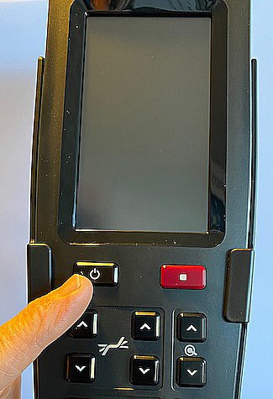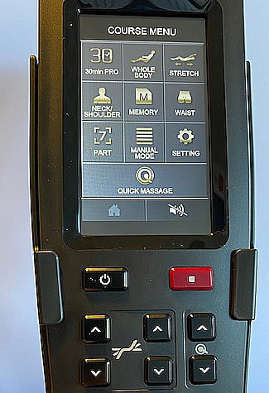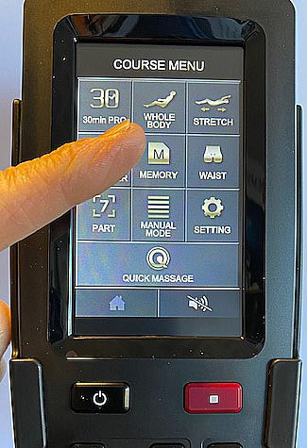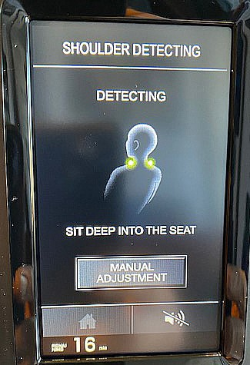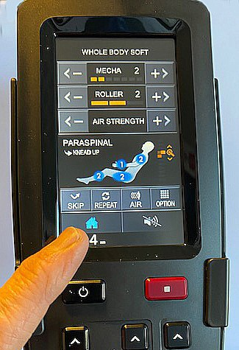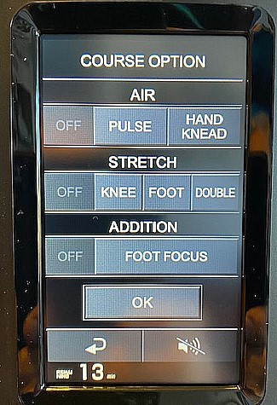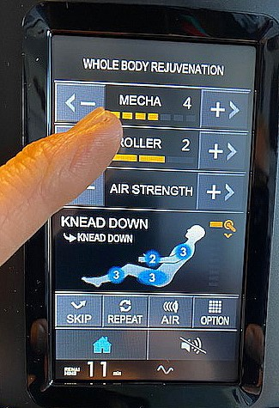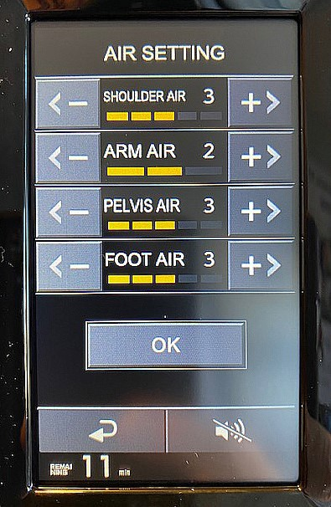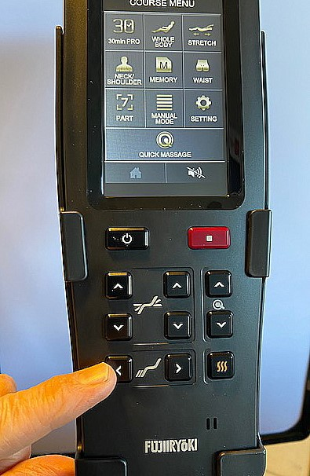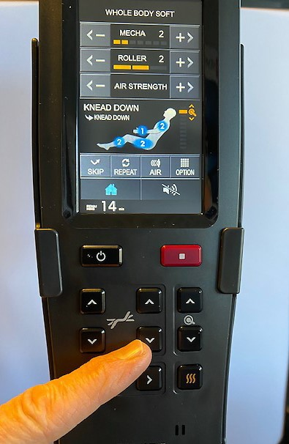



SNABB-START JP-2000

Låt fotpallen resa

sig färdigt. Justera sedan ben längden utåt med pil väns- ter. Luta sedan få- töljen mot halvt

liggande

Tag av dig skorna.

**1**

**2**

Sätt dig med ryggen långt in i

fåtöljen. Tryck därefter på den gröna ON/OFF knappen.

Aktivera ev. värme

Starta helkroppsmassagen.

Välj WHOLE BODY 15 min.

**3b**

Vid nackskanningen kan

du även justera

manuellt. Tryck då

MANUAL ADJUSTMENT

**3a**

**Vid kropps-skanningen räta upp**

**dig och håll emot med axlarna !**

*För bättre nackmassage ta*

*bort huvudkudden.*

Om du är över 185 cm

tryck först på OPTION

knappen, följt av KNEE, OFF, avsluta med OK.

**OBS: Om du är lång**

Sänk lutningen bakåt mer lig-

gande i fåtöljen med pil ned

**före start!**

*Knästrech avstängd*

Når nackmassagen ej ända

upp? Se nack-manual i plast- mappen

Välj mellan helkropps-

nack- ländryggsmas-

sage- eller helkropps- strech.

För byte av program,

tryck på HUSET.

**Vid strech, luta fåtöl-**

**jen maximalt bakåt.**

Hårdhetsjusteringar

Reglera hårdhet

för ryggmassagen. MECHA + eller -

Reglera hårdhet

skuldror, armar, höfter och fötter. Tryck på knappen AIR, reglera sedan

enligt bilden.

*För mer mjukhet*

*använd bifogad*

*ryggdyna.*

Friskonomen AB

[www.friskonomen.se](http://www.friskonomen.se/)

031-352 93 80